ПМ.02 Приготовление, оформление и подготовка к реализации горячих блюд, кулинарных изделий, закусок разнообразного ассортимента
Тема 2.2. Осуществлять приготовление, непродолжительное хранение бульонов, отваров разнообразного ассортимента
Тема урока: Приготовление супов с бобовыми, с макаронными изделиями.
Дата 27.05.20

Суп с макаронными изделиями (СРБ №216)

ТЕХНОЛОГИЧЕСКАЯ КАРТА
III к.
Продукты | Норма продуктов, в г.
 | Брутто | Нетто
Макароны, вермишель, лапша, фигурные изделия | 80 | 80
Морковь | 50 | 40
Петрушка (корень) | - | -
Лук репчатый | 48 | 40
Лук–порей | - | -
Кулинарный жир | 20 | 20
Томатное пюре | 6 | 6
Бульон или вода | 950 | 950
Выход: | - | 1000

В кипящий бульон или воду кладут подготовленные макароны, доводят до кипения и варят 10-15 мин., затем добавляют пассерованные овощи, томатное пюре и варят суп до готовности. Лапшу кладут в суп одновременно с пассерованными овощами. При приготовлении супа с вермишелью и фигурными изделиями в кипящий бульон или воду кладут пассерованные овощи, томатное пюре и варят с момента закипания 5-8 мин., после чего добавляют вермишель или фигурные изделия и суп варят до готовности.
Перед окончанием варки кладут соль, специи.

ИНСТРУКЦИОННО-ТЕХНОЛОГИЧЕСКАЯ КАРТА

Тема: Суп с макаронными изделиями.
Инвентарь и посуда: кастрюля ёмкостью 2л., сковорода, маркированные ножи, ложки, миски, половник, разделочные доски, маркированные О.С.
Рецептура: макароны, вермишель, лапша фигурные изделия – 80 г., морковь – 50 г., петрушка (корень), лук репчатый – 48 г., кулинарный жир – 20 г., томатное пюре – 6 г., бульон или вода – 950 г. Выход: 1000 г.
Технология приготовления: В кипящий бульон или воду кладут подготовленные макароны, доводят до кипения и варят 10-15 мин., затем добавляют пассерованные овощи, томатное пюре и варят суп до готовности. Лапшу кладут в суп одновременно с пассерованными овощами. При приготовлении супа с вермишелью и фигурными изделиями в кипящий бульон или воду кладут пассерованные овощи, томатное пюре и варят с момента закипания 5-8 мин., после чего добавляют вермишель или фигурные изделия и суп варят до готовности. Перед окончанием варки кладут соль, специи.

Последовательность выполнения работы:
- Поставить на огонь кастрюлю с водой, положить туда мясо и варить бульон.
- Лук, морковь нарезают тонкими брусочками и пассеруют в томатном пюре.
- Макароны закладывают в кипящий бульон и доводят до кипения, варят 10-15 мин.
- Затем кладут пассерованные овощи, пассерованное томатное пюре, соль, специи и варят до готовности.
- При приготовлении супа с вермишелью и фигурными изделиями в кипящий бульон или воду кладут пассерованные овощи, томатное пюре и варят с момента закипания 5-8мин., после чего добавляют вермишель или фигурные изделия и суп варят до готовности.
- Перед окончанием варки кладут соль, специи.
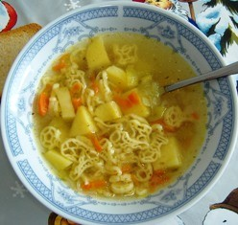
- При отпуске наливают в тарелку и отпускают по 500 г. на порцию при t-ре не ниже 75⁰C.

Требования к качеству:
Вкус кореньев и бульона, из которого приготовлен суп без кислого привкуса.
Цвет бульона куриного и мясного – янтарный, желтый; грибного – светло-коричневый, бульон прозрачный, допускается мутноватость.
Консистенция кореньев и макаронных изделий мягкая, неразварившаяся.
Схема приготовления супа с макаронными изделиями

Коренья Овощи
Томатное пюре
Макароны

Нарезка соломкой, брусочками или ломтиками

Нарезка брусочками

Пассерование

Пассерование

Соль, специи
Кипящий бульон

Варка 10 минут

Довести до готовности

Настаивание

Суп из бобовых (СРБ №226)

ТЕХНОЛОГИЧЕСКАЯ КАРТА
III к.
Продукты | Норма продуктов, в г.
 | Брутто | Нетто
Фасоль или горох лущеный  или чечевица | 141  162 | 140  160
Морковь | 50 | 40
Петрушка (корень) | - | -
Лук репчатый | 71 | 60
Лук–порей | - | -
Кулинарный жир  или грудинка копченая свиная | 20  57 | 20  50
Бульон или вода | 800 | 800
Выход: | - | 1000

В кипящий бульон или воду кладут подготовленные бобовые и варят. За 15-20 мин. до окончания варки кладут пассерованные овощи. Суп с фасолью можно готовить с томатным пюре (10-20 г. на 1000 г. супа) и заправлять чесноком (3 г. нетто на 1000 г супа), растертым с солью.

ИНСТРУКЦИОННО-ТЕХНОЛОГИЧЕСКАЯ КАРТА

Тема: Суп с бобовыми
Инвентарь и посуда: кастрюля ёмкостью 1-2л., доска маркированная, разделочная О.С., М.В., тарелки глубокие столовые, наплитные котлы, нож поварской О.С., лоток, сковорода чугунная, сито, половник.
Рецептура: фасоль или лущенный горох, или чечевица – 141 г., морковь – 50 г., петрушка (корень)
– 13 г., лук репчатый – 48 г., лук-порей – 26 г., кулинарный жир – 20 г. или грудинка копченая свиная – 80 г., бульон – 100 г. Выход: 1000 г.
Технология приготовления: В кипящий бульон или воду закладывают подготовленные бобы и варят. За 15-20 мин. до окончания варки кладут пассерованные овощи, соль, перец. Суп с фасолью можно готовить и в томатном пюре (10-20 г. на 1000 г.) и заправляют чесноком (3 г. нетто на 1000 г. супа), растереть с солью.

Последовательность выполнения работы:
- Поставить на огонь кастрюлю с холодной водой, положить мясо и варить мясокостный бульон.
- Бобы перебирают, промывают, замачивают в холодной воде и варят в этой же воде до размягчения.
- Коренья и лук нарезают кубиками и пассеруют.
- В кипящий бульон кладут подготовленные бобовые и варят.
- В конце варки закладывают пассерованные коренья, лук, соль, специи и доводят до кипения.
- При отпуске в тарелку наливают суп, посыпают зеленью. Отдельно можно подать гренки. В суп с бобовыми можно положить пассерованый томат.
- Отпускают суп при t=75⁰C, по 500 г.
Требования к качеству:
Вкус без горечи, в меру соленый, с ароматом пассерованных кореньев и овощей.
Цвет желтый.
Консистенция овощей мягкая, неразваристая.

Схема приготовления супа горохового

Горох
Пассерованные лук, морковь
Специи, соль
Зелень
Вода холодная
Варка без соли до размягчения
Кипящий бульон
Настаивание
Гренки
Отпуск
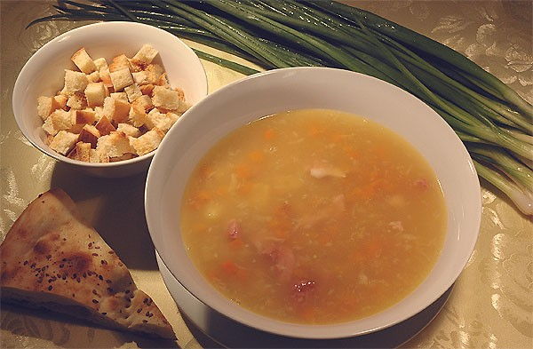

Внимание задание :
- Приготовить 2 порции по 500 г супа горохового или супа с макаронными изделиями на выбор , по окончании заполнить данную таблицу.
- В графе заметки указать трудности с которыми вы столкнулись при приготовлении.

Показатели качества | Описание показателей
Внешний вид
Вкус
Цвет
Запах
Консистенция
Правила подачи
Температура подачи
Фото приготовленного блюда

_______ Для заметок:
______________________________________________________________________________________________________________________________________________________________________________________________________________________________________________________________________________________________________________________________________________________________________________________________________________________________________________________________________________________________________________________________________________________________________________________________________________________________________________________________________________________________________________________________________________________________________________________________________________________________________________________________________________________________________________________________________________________________________________________________________________________________________________________________________________________________________________________________________________________________________________________________________________________________________________________________________________________________________________________________________________________________________________________________________________________________________________________________________________________________________________________________________________________________________________________________________________________________________________________________________________________________________________________________________________________________________________________________________________________________________________________________________________________________________________________________________________________________________________________________________________________________________________________________________________________________________________________________________________________________________________________________________________________________________________________________________________________________________________________________________

Цвет бульона куриного и мясного – янтарный, желтый; грибного – светло-коричневый, бульон прозрачный, допускается мутноватость.

